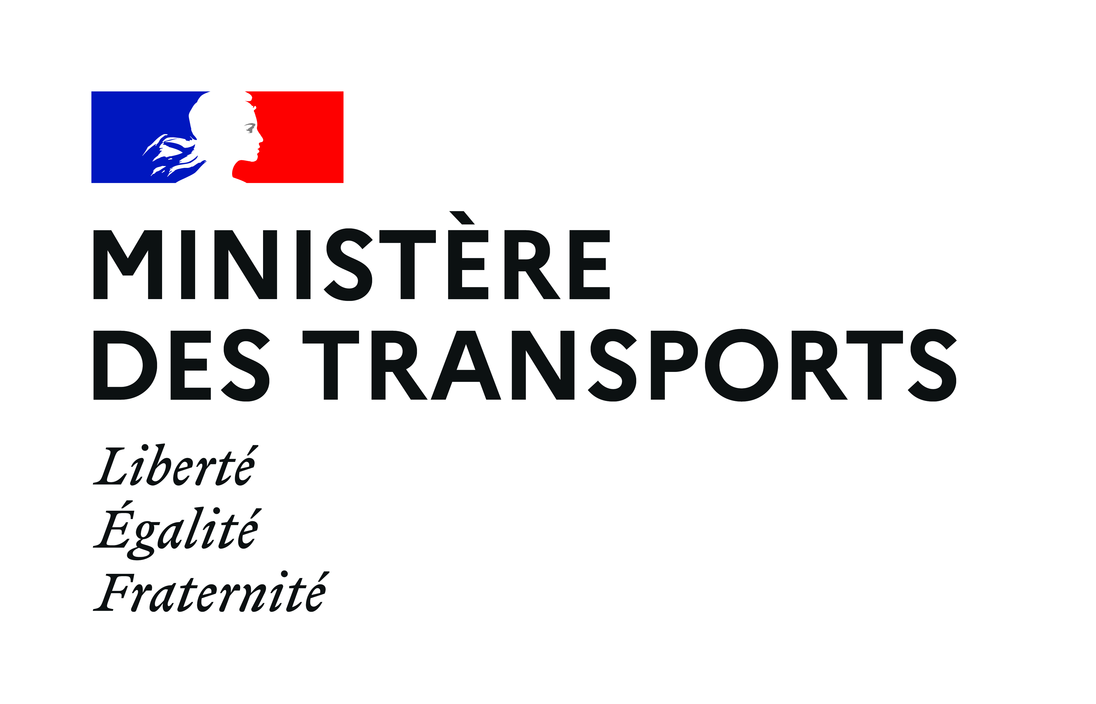
Rouen, le 17/12/2025
N814 - Travaux de signalisation horizontale
Fermeture de bretelle, de jour

La Direction Interdépartementale des Routes Nord-Ouest va réaliser des travaux de signalisation horizontale sur le BP Nord (secteur de Caen) le 17 décembre 2025.

Ces travaux généreront les restrictions suivantes :

- une fermeture de la bretelle n°5a de l'échangeur « Côte de Nacre » (bretelle du shunt de l’échangeur) dans le sens Caen/Cherbourg (extérieur) avec mise en place d’une déviation locale, via l’échangeur (cf. plan joint).

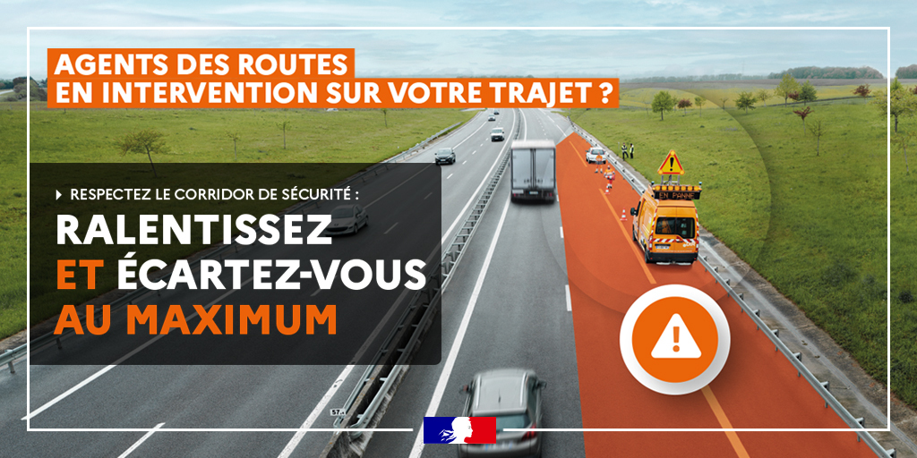
Soucieuse de garantir à chacun un réseau routier toujours plus sûr et plus performant, la DIR Nord-Ouest remercie les usagers de leur compréhension.

Les travaux sont toujours organisés de façon à préserver la sécurité des agents comme des usagers et de limiter la gêne occasionnée. Merci de respecter la signalisation ainsi que les distances et vitesses de sécurité.

La plus grande prudence est recommandée. Chaque jour, les agents des DIR interviennent sur la route pour votre sécurité, respectez leur travail, respectez-les.

La DIR Nord-Ouest est un service déconcentré de l’État du Ministère des Transports en charge de l’entretien, de l’exploitation et de l’ingénierie d’un réseau constitué de 1 070 Km de routes nationales. C’est un service interdépartemental, dont l’action s’opère sur 11 départements répartis en 4 régions : la Normandie, le Centre-Val de Loire, Les Hauts de France et l’Île-de-France. Son siège est situé à Rouen

